

**锤子简历**



**2017.09-2021.06 院校：武汉XX大学**

**所学专业：计算机科学与技术**

**主修课程：**计算机科学基础、数值计算方法、数据挖掘、计算机组成原理、计算机网络、计算机图形学、c/c++语言、java语言、汇编语言、算法与数据结构、数据库应用技术、软件系统、操作系统等。

**自我评价**



**在校经历**



**2017.10-2020.06 青年志愿者协会 岗位：志愿者**

1、参与爱心募捐，参加献血活动，去敬老院慰问帮助老人等社会实践活动；

2、协助学校运动会和晚会等大型活动的顺利举行。

**2017.10-2020.06 其他实践** 1、在校期间参加了XX社团组织的各项活动，主要负责策划制作、协调工作等；

2、利用课外时间，负责某款互联网产品的校园推广，落实了很好的宣传和销售。

**获得证书：**英语六级证书、计算机三级

**获得荣誉：**荣获“优秀共青团员”称号、获大学一级奖学金

**职业技能：**精通HTML、Javascript、CSS，并能熟练进行项目开发；熟练使用jQuery、React、Vue等前端框架；熟悉前端工程构建工具；熟悉数据结构，具备一定的算法设计/实现能力，有良好的模块化开发思维。

**职业技能**



1. 在校期间系统学习并掌握了专业相关的理论和实践知识，良好的专业素养；
2. 自主开发上线了各类小应用，并且有很多成熟的demo；

3、能主动学习钻研与工作相关的知识和技术，具有良好的团队精神、敬业精神和沟通协调能力。

**凌晨**

**应聘**：**前端实习生**

**联系方式**



**电话：**18612345678

**邮箱：**123456@qq.com

**出生：**1999.01

**学历：**本科

**性别：**女

**籍贯：**湖北武汉

**民族：**汉族

**身高：**170cm

**特长：**摄影、乐器

**政治面貌：**共青团员

**身体状况：**健康

**工作经验：**在读生

**基本背景**



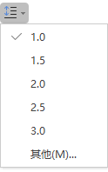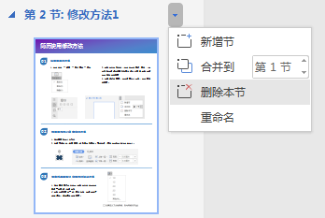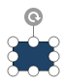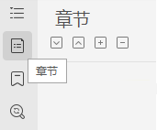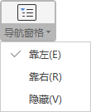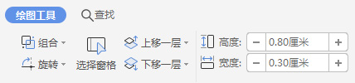

**简历模板的编辑方法**

1. **选中**要设置行高的文本，在弹出的菜单中点击最后一个图标，选择**其他**
2. 在弹出框**间距**这一栏，**取消勾选** *如果定义了文档网格，则与网格对齐* 即可*。*

**微软雅黑字体行高过大的解决方法**

**03**

**02**

1. **选中**要更改大小的形状；
2. 选择顶部菜单，**绘图工具**，找到最右侧**宽度、高度**选项，可以自由改变数值变换大小。

**调整图形大小或宽高的方法**

1. 点击菜单 -- **视图** -- **导航窗格** -- **靠左；**
2. 在弹出的左侧菜单，点击第二个图标 **章节** ，在右侧弹出框**点击**想要删除章节后的**小三角**，在弹出框点击**删除本节**或**新增节**即可；

**删除或增加整页的方法**

**01**

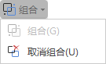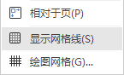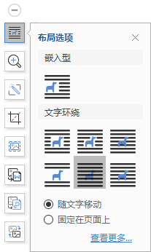

**取消组合的方法**

1. 单击选中最外面的组合框，在右侧弹窗点击第一个**取消组合图标**即可；
2. 或者选中要取消的组合框，点击**页面布局--组合--取消组合**亦可。

**组合的方法**

1.按住键盘**Shift键**，**选中**要操作的两个文本框或多个文本框；

2.点击上方弹窗单击最右侧的**组合图标**即可。

**整体移动文本时，组合和取消的方法**

**06**

**05**

1. 按住键盘**Shift键**，**选中**要对齐的两个文本框或多个文本框
2. 点击菜单 -- **页面布局** -- **对齐** -- **显示网格线**
3. 然后再选择想要**对齐的方式**，比如左对齐
4. 对齐完成后，**再次点击**取消选中网格线

**多文本框对齐的方法**

1. 点击菜单 -- 插入 -- 图片
2. 选中图片后在弹出框选择第一个图标**布局选项**，

选择文字环绕的 **衬于文字下方** 或 **浮于文字上方**。

**04**

**插入图片自由移动的方法**